小鹏汽车——一场超长长长长长长长的汽车发布会
广 告 主：小鹏汽车
所属行业：汽车行业
执行时间：2020.04.01-27
参选类别：直播营销类
营销背景
4月本是汽车品牌在各大车展密集发布新车的时间点，但在2020年初的疫情让线下展会无限延期，整个汽车行业陷入沉寂。小鹏汽车主动拥抱变化寻求突破，运用云直播发布会的方式如期上线P7。
作为一家拥有互联网基因的车企，小鹏深知年轻人是未来社会的中流砥柱，也是电动汽车的未来最具潜力的消费者。在众多直播平台中优选b站，希望借由此次新车上市能与Z世代的年轻人交个“鹏”友，在以后选择买车时能将小鹏列为备选之一。
营销目标
- 采用Z世代聚集平台进行云发布会，为小鹏P7新车发布获取最大声量，吸引行业和大众的关注；
- 通过新颖、有趣的新发布形式与年轻世代有效沟通，传递小鹏P7新车优质性能点信息，提升品牌好感度。
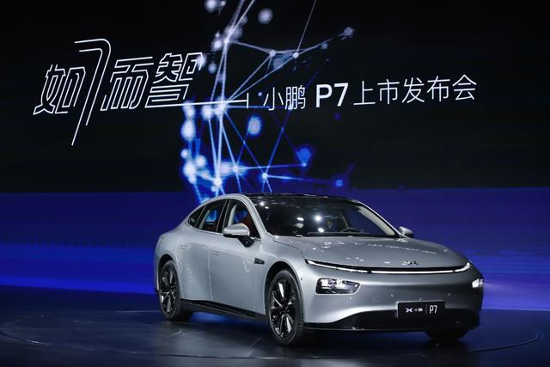
策略与创意
营销主题：一场超长长长长的汽车发布会
平台策略：在国内品牌直播新阵地、最大的Z世代集结地——B站直播，主动拥抱年轻世代；
模式策略：捕捉年初疫情期间“无聊经济”、“反碎片化”的触媒需求，首次采用“云直播”的方式进行新车发布会，打造别样的24h超长发布会直播，以超长的直播时长展现小鹏P7超强的续航能力；
内容策略：将产品概念、卖点自然融入B站热门元素中，在展现产品核心功能点的同时保持节目的趣味性，吸引更多人的观看和关注；
形式策略：选择脱口秀、古风演奏、深夜蹦迪、手绘P7等B站喜闻乐见的节目形式，与汽车外观设计、功能体验等卖点结合。
节目创意：
- 汽车行业第一场24小时云直播新车发布会
- 直播节目从好看、好听、好玩三大维度定制，分别展现P7炫酷外观、顶级音响、智能娱乐三大核心卖点，邀请人气脱口秀演员庞博、顶尖电音制作人CORSAK胡梦周、独立阿卡贝拉理想人声乐团、局座张召忠、漂移女神高璇等各界大神助阵，通过光影秀、脱口秀、歌曲MV、舞蹈、访谈、游戏直播等多种形式呈现。
- 好看——展示P7炫酷外观设计：极具科技感的汽车3D光影秀、舞蹈UP主宅舞互动直播、古琴诊所创作MV、炭烧老广手绘小鹏P7赛博朋克新外观、漂移女神连续漂移；
- 好听——展示P7顶级音响体验：理想人声乐团的阿卡贝拉作品《如约而至》、小鹏车主表演秀（演唱）、CORSAK胡梦周带领观众云蹦迪；
- 好玩——展示P7智能系统和娱乐功能：视角姬车内游戏直播、庞博的脱口秀、局座对话小鹏工程师、孤独的油泥酱（油泥模）。
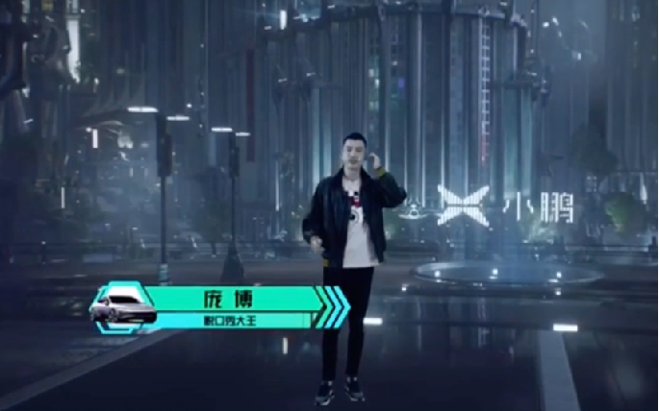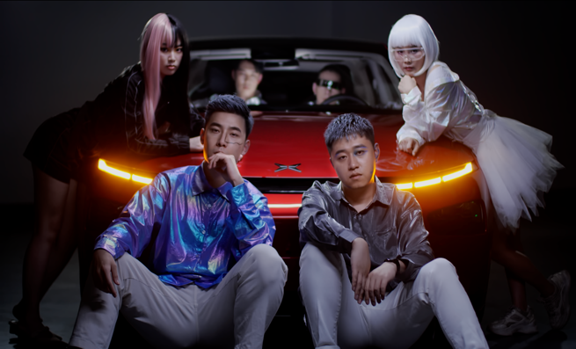
执行过程/媒体表现
媒体表现：
- 平台策略：开放B站平台级优势资源，小鹏P7一经上市，即刻占领用户第一视角；
- 传播策略：以硬广、专题页等多元方式完成小鹏P7新品发布会预热，提升本次超长直播品牌事件曝光度；
- 预热策略：
通过B站专题页聚合内容，硬核「玩梗」的宣传片，预告小鹏长直播信息，拥抱b站年轻潜在「新」用户。
平台花式硬广资源支持，扩大小鹏长直播曝光，硬核打通b站曝光链路，为直播引流，为发布会造势；
执行过程
- 制作执行：兵分北京、上海、广州3路，部署4组制作团队，完成小鹏直播内容的外拍拍摄和制作；
- 执行亮点：
1.设计小鹏专属品牌二次元形象小P：短时间内完成动捕，并融入科幻现场，组合3D动画，完成晚会串场任务，用不一样的「萌」感拉近品牌与观众距离。；
2.借势直播预热进行发布会关注度导流：直播导流关注到P7发布会自身，引导用户了解新能源汽车以及小鹏P7
发布会形成整体事件最终高潮，形成品牌话题关注最大化。
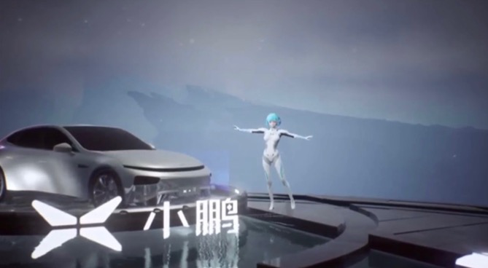
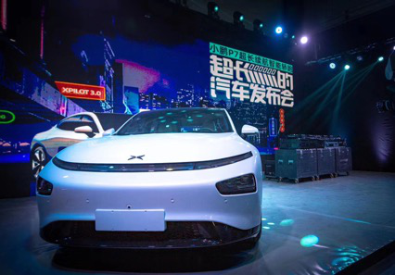
营销效果与市场反馈
从一个单调的信息发布行为，到把发布会本身打造成全网关注的现象级营销事件。
这次「一场超长长长长的汽车发布会」以别样的形式结合有趣的内容，成功提高了小鹏汽车新品P7的互联网声量和关注度，完整传递了产品概念、核心卖点；也精准触达年轻人这一目标群体，并成功提升在该群体内的口碑，塑造了小鹏汽车年轻、敢玩、会玩的潮酷品牌形象。
此次发布会使小鹏汽车的B站官方账号粉丝量直接提高25倍，从871增长至2.2w；首登知乎汽车热榜No.1；微博话题阅读量1.5亿，完成超能吸粉。
- 收视效果：各平台总观看人次：872.7万；B站最高同时在线人数：25万+；弹幕数：60,000+；直播中天选时刻单次互动人数4,000+，各大Social平台创新高；
预热效果：B站硬广：总点击370,109，总曝光151,282,885（不包含直播区）B站专题页：PC端：总PV:88,604总UV:81,088；H5端：总PV:233,655，总UV:212,255；
- 传播效果：
多个高光时刻获得二次发酵，如自得琴舍X小鹏汽车联合出品的定制VCR喜提B站7.1w播放量，返送Youtube播放量高达获得2.4w次。获得微博、微信、知乎、新闻网站等全平台报道，打造了现象级营销盛事。
发布会作为优秀案例收入B站第一季度财报（第一位荣登财报的非3C类发布会）。
